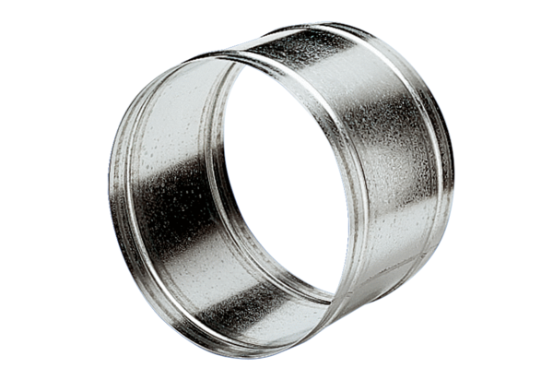Prodlužovací trubka VH 20Obsah dodávky: 1 kusSortiment: C
Typové číslo: 0055.0030Výrobce: MAICO

